BÌNH ĐẲNG GIỚI LÀ NỀN TẢNG CỦA HẠNH PHÚC

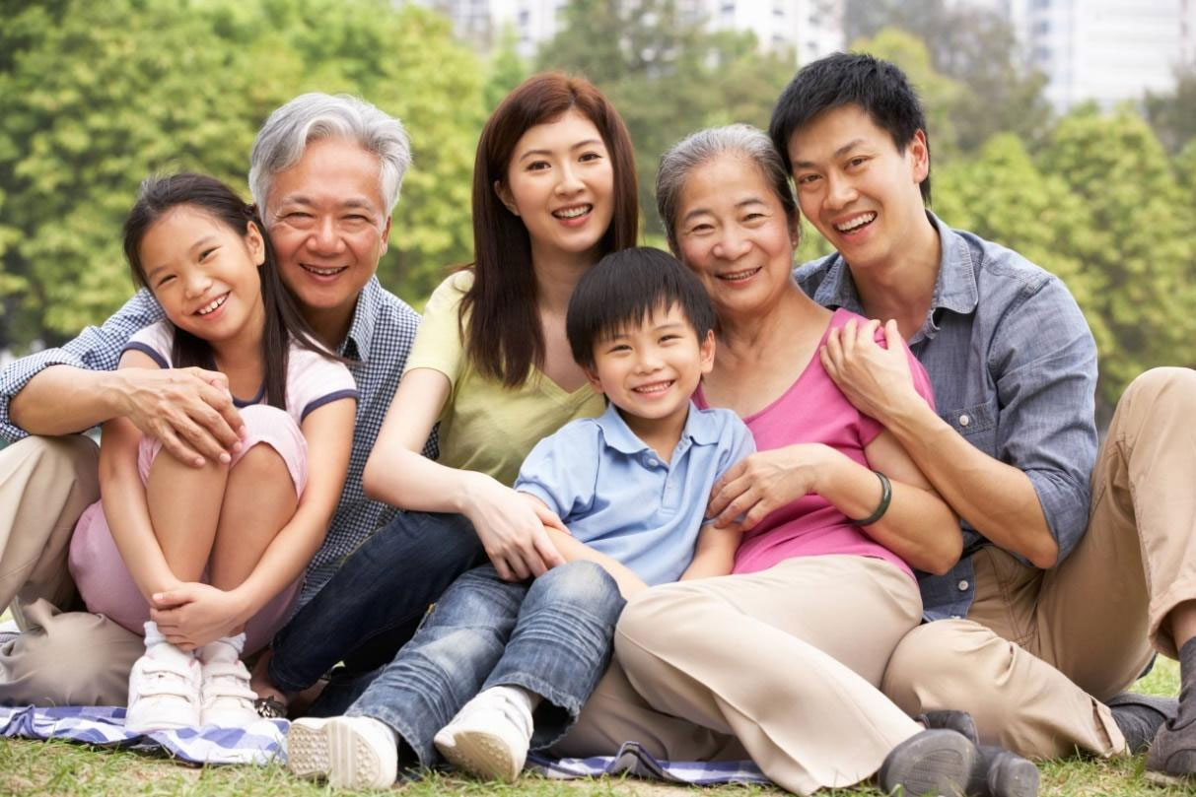
Bình đẳng giới là một trong những chủ trương lớn của Đảng và Nhà nước, giữ vai trò quan trọng trong quá trình phát triển bền vững của đất nước. Thực hiện Kế hoạch về triển khai Chương trình truyền thông về bình đẳng giới giai đoạn 2026 - 2030, xã Bình Tân tiếp tục đẩy mạnh công tác tuyên truyền nhằm nâng cao nhận thức, thay đổi hành vi và thúc đẩy các giá trị tiến bộ trong cộng đồng.
Bình đẳng giới được hiểu là nam và nữ có vị trí, vai trò ngang nhau, được tạo điều kiện và cơ hội phát huy năng lực của mình để tham gia, thụ hưởng bình đẳng trong mọi lĩnh vực của đời sống xã hội và gia đình. Đây không chỉ là quyền cơ bản của con người mà còn là thước đo của sự tiến bộ, công bằng và văn minh.
Trong thực tế, bình đẳng giới cần được thể hiện từ những việc làm cụ thể hằng ngày như cùng chia sẻ việc nhà, chăm sóc con cái, tạo điều kiện cho trẻ em trai và trẻ em gái được học tập như nhau, tôn trọng tiếng nói của phụ nữ trong gia đình và cộng đồng, không định kiến về vai trò của nam và nữ. Khi mỗi gia đình thực hiện tốt bình đẳng giới, xã hội sẽ có thêm nhiều tế bào khỏe mạnh, góp phần xây dựng đời sống văn hóa, văn minh và tiến bộ.
Theo Kế hoạch của UBND xã, công tác truyền thông về bình đẳng giới trong giai đoạn tới sẽ được triển khai thường xuyên, liên tục, phù hợp với từng nhóm đối tượng; đồng thời tăng cường ứng dụng công nghệ số, mạng xã hội, hệ thống truyền thanh, trang thông tin điện tử và các nền tảng truyền thông cộng đồng để đưa thông tin đến gần hơn với người dân.
Mỗi người dân hãy cùng chung tay thực hiện bình đẳng giới bằng những hành động thiết thực, từ thay đổi nhận thức đến thay đổi hành vi, góp phần xây dựng xã Bình Tân ngày càng phát triển, an toàn, văn minh và hạnh phúc.

